Ders 23 3 Aralık 2007
Asimetrik Bilgi: Sinyal verme
Doğrulanabilir bilgi
Örn. Cournot
Firma B maliyeti c^{M}
Firma A maliyeti c^{H} = c^{M} + x
c^{M} = c^{M}
c^{L} = c^{M} - x

Firma B sadece kendi maliyetlerini bilir
Firma A iki maliyeti de bilir
Firma A kendi maliyetlerini masrafsız ve doğrulanabilir şekilde Firma B’ye beyan edebilir.
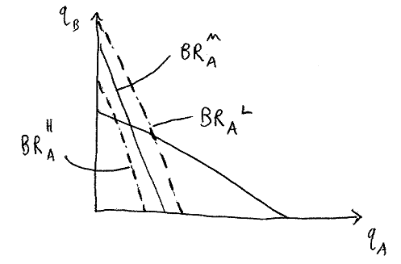
Stratejik
İkameler
Eğer c^{L} ise açıkla
Bu nedenle c^{H} ile karıştırılmanın önüne geçmek için c^{M} de açıklar
Bu nedenle c^{H} belirlenir.
Bilgisel sökülme

Ders sinyal olmaması bilgilendirici olabilir
doğrulanabilir
“sükût altındır”
Doğrulanamaz - maliyetli sinyal
İ- çalışanlar = 50 (üretkenlik) %10
K- çalışanlar = 30 (üretkenlik) %90
Firmalar çalışanlar için rekabet eder, yani
İ olarak belirledikleri çalışanlara 50
K olarak belirledikleri çalışanlara 30
Belirleyemedikleri çalışanlara 32 öderler.

Ana sinyal Eğitimdir (Spence)
MBA diyelim ki bir yıllık MBA eğitiminin maliyeti
İ çalışan ise 5
Harçlar değil
Fırsat maliyetleri değil
Çalışmanın acısı
K çalışan ise 10,01

Şöyle bir denge olduğunu öne sürüyorum
Derece almak 3 yıl sürüyor
İ-çalışanların hepsi MBA alır
K-çalışanlar almaz
ve işverenler MBA = İ ve MBA’siz = K olarak belirlerler.

Kontrol etmek için
- Hiçbir tipin sapma yapmayacağını kontrol etmek gerek
İ-çalışanlar MBA İ olarak belirlenir getiri 50 – (3x5) = 35 √
Eğer saparsa MBA’siz K olarak belirlenir getiri 30 √

K-çalışanlar MBA’siz K olarak belirlenir getiri 30 √
Eğer saparsa MBA İ olarak belirlenir getiri 50 – (3x10,01)= 20 √

- İşverenlerin inanışlarının dengeyle uyumlu olduğunu kontrol etmek gerek √

Peki ya 1 yıllık MBA? … denge değildir
Problem: K-çalışanlar dengede MBA’siz 30
Saparsa MBA 50 –(3x10,01) = 40 X

İ olarak belirlenir
Ama 2 yıllık MBA işe yarar
İ’nin dereceyi alması ve K’nin almak istememesi için maliyetler arasında yeterince fark olmalıdır
Ders: iyi bir sinyal tipler arasında fark yaratacak kadar maliyetli olmalıdır
- Derece enflasyonu

Eğitim için dersler:
- Pesimistik – öğrenme yok, sadece acı
- Sosyal olarak israfçı – profesörleri çöp kamyonu kullanmaya gönder
- Eşitsizliği arttırır – fakire zarar verir

